电场综合复习

一．电势能与电势

考向1：电场力做功的特点与电势能的概念
1．如图，在电场强度为60 N/C的匀强电场中有A、B、C三个点，AB为5cm，BC为12cm，其中AB沿电场方向，BC和电场方向的夹角为60°。将电荷量为4×10^{－8} C的正电荷从A点移到B点，再从B点移到C点，电场力做了多少功？若将该电荷沿直线由A点移到C点，电荷的电势能变化了多少？
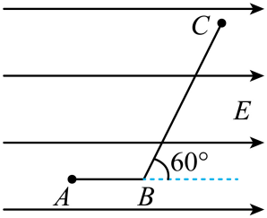

考向2：电势能的计算与比较电势能
2．如图所示，A、B为一对等量同种正点电荷连线上的两点（其中B为连线中点），C为连线中垂线上的一点。现将一个电荷量为q的负点电荷自A沿直线移到B再沿直线移到C，则下列说法正确的是（ ）
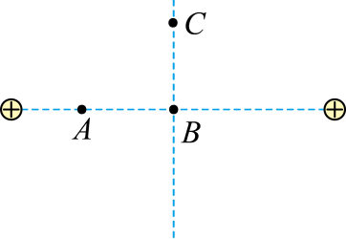
A．从A到B的过程中，负点电荷的电势能不断减小
B．从B到C的过程中，负点电荷的电势能不断增大
C．从A到B的过程中，负点电荷所受电场力的大小不断增大
D．从B到C的过程中，负点电荷所受电场力的大小不断减小
3．如图所示，真空中两个静止的点电荷a、b在空间产生电场，已知两点电荷的电荷量分别是${\text{q}}_{\text{a}}\text{=+2}\text{q}$，${\text{q}}_{\text{b}}\text{=−}\text{q}$，O为两点电荷连线的中点，直线MN为两点电荷连线的中垂线，P、Q为两点电荷连线所在的直线上关于O点对称的两点。下列说法正确的是（ ）
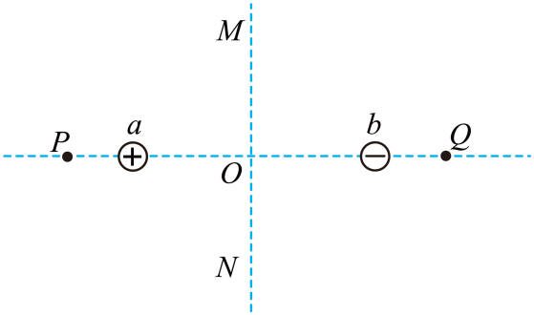
A．P点的场强小于Q点的场强
B．P点的场强大于Q点的场强
C．将电子沿MN从O点向上移动，电子的电势能不变
D．将电子沿MN从O点向上移动，电子的电势能逐渐减小

考向3：电势概念与电势高低的判断
4．（多选）将带电量为q=-1.6×10⁻⁶C的点电荷从无限远处移到电场中的A点，克服静电力做的功W=8×10⁻⁷J。取无限远处为零电势，A点的电势为φ_{A}，点电荷在A点的电势能为E_{p}，下列说法正确的是（ ）
A．φ_{A}=0.5V B．φ_{A}=-0.5V C．E_{p}=8×10⁻⁷J D．E_{p}=-8×10⁻⁷J
5．（多选）如图，一均匀带正电圆环固定放置，O为圆心，OQ连线与圆环的中轴线重合。OQ连线上P点电场强度最大。一电子从O点以初动能5eV沿OQ方向飞出，到达Q处动能变为3eV。规定无限远处电势为零。下列说法正确的是（ ）
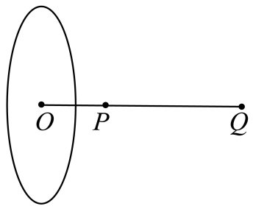
A．O处电场强度为零，电势也为零
B．OQ连线上各处P点电势最高
C．电子从O到Q加速度先增大后减小
D．Q处电势比O处低2V

考向4：电势与电场线的关系
6．（多选）图示为某正电荷Q产生的某区域的电场线分布图，a、b是电场中的两点。将电荷量为q＝5×10^{－8}C的正点电荷 （试探电荷）置于a点，所受电场力为2×10^{－3}N，则下列判断正确的是（ ）
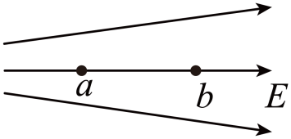
A．a点的电场强度大小为4×10⁴N/C，方向向右
B．将点电荷q从a点移走，则该点的电场强度为零
C．a点的电势高于b点的电势
D．同一负电荷在a点的电势能大于b点的电势能

考向5：电荷周围的电势分布
7．相距为l、电荷量大小均为q的等量异种点电荷周围电场的电场线分布如图所示，O为中点。A、B为连线上关于O对称的两点，C为连线中垂线上的一点。静电力常量为k，无穷远处电势为0，下列说法正确的是（ ）
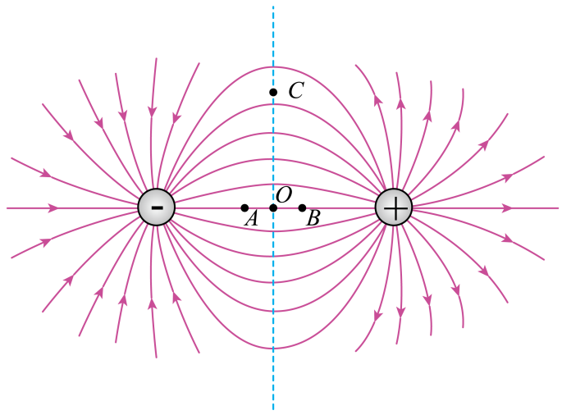
A．A、B、C三点处的电场强度大小${\text{E}}_{\text{A}}\text{=}{\text{E}}_{\text{B}}\text{>}{\text{E}}_{\text{C}}$
B．A、B、C三点处的电势大小${\text{φ}}_{\text{A}}\text{=}{\text{φ}}_{\text{B}}\text{>}{\text{φ}}_{\text{C}}$
C．O处的电场强度大小为4$\text{k}\frac{\text{q}}{{\text{l}}^{\text{2}}}$
D．O处的电势大于0

考向6：电势的叠加
8．（多选）如图为两个不等量异种点电荷+2q和-q形成电场的电场线分布图，图中两点电荷连线长度为2r，O点为两点电荷连线的中点，P、Q两点关于两电荷连线对称，已知静电力常量为k。下列判断正确的是（ ）
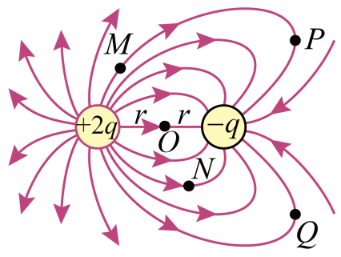
A．M点的电势高于N点电势
B．P、Q两点的电场强度相同
C．O点处的电场强度为$\text{2}\text{k}\frac{\text{q}}{{\text{r}}^{\text{2}}}$
D．带负电的试探电荷在M点的电势能小于其在N点的电势能
9．（多选）如图所示，正方形$\text{ABCD}$的四个顶点上，$\text{A}$、$\text{C}$两点处分别放有电荷量都为$\text{+}\text{Q}$的点电荷，$\text{B}$、$\text{D}$两点处分别放有电荷量都为$\text{−}\text{Q}$的点电荷，$\text{O}$是正方形的中心，将$\text{A}$点的电荷$\text{+}\text{Q}$沿$\text{OA}$的延长线向无穷远处移动，则（ ）
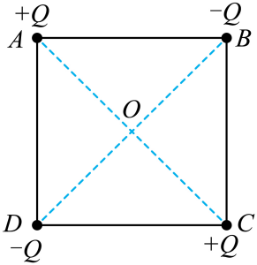
A．在移动过程中，$\text{O}$点电场强度变小
B．在移动过程中，$\text{C}$点的电荷所受电场力变大
C．在移动过程中，移动的电荷所受电场力做的总功为负
D．当其移动到无穷远处时，在$\text{OA}$连线上，由$\text{O}$点到$\text{A}$点，电势先升高后降低
10．（多选）如图，固定于同一条竖直线上的点电荷$\text{A}$、$\text{B}$相距为$\text{2}\text{d}$，电荷量分别为$\text{+}\text{Q}$和$\text{−}\text{Q}$。$\text{MN}$是竖直放置的光滑绝缘细杆，另有一个穿过细杆的带电小球，质量为$\text{m}$、电荷量为$\text{+}\text{q}$（可视为点电荷，$\text{q}$远小于$\text{Q}$），现将小球从与点电荷$\text{A}$等高的$\text{C}$处由静止开始释放，小球向下运动到距$\text{C}$点距离为$\text{d}$的$\text{O}$点时，速度为$\text{v}$。已知$\text{MN}$与$\text{AB}$之间的距离也为$\text{d}$，静电力常量为$\text{k}$，重力加速度为$\text{g}$。则下列说法正确的是（ ）
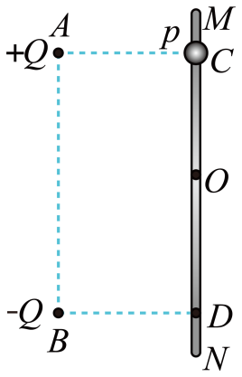
A．$\text{O}$点的场强大小为$\text{E}\text{=}\frac{\sqrt{\text{2}}\text{kQ}}{\text{2}{\text{d}}^{\text{2}}}$
B．$\text{C}$点的电势与$\text{D}$点的电势相等
C．$\text{C}$点的场强与$\text{D}$点的场强大小相等
D．小球经过与点电荷$\text{B}$等高的$\text{D}$点时速度的大小为$\text{2}\text{v}$

二．电势差

考向1：电势差与静电力做功
11．下列说法中正确的是（ ）
A．电势差的定义式$\text{U}\text{=}\frac{\text{w}}{\text{q}}$说明两点间的电势差U与W成正比，与电荷电量q成反比
B．电场中两点间的电势差与零电势的选取有关
C．电势能是电场本身固有属性，与检验电荷无关
D．电荷只在电场力作用下，从静止开始，从一点移到另一点，电场力做的功数值上等于电荷减少的电势能

考向2：电势差的计算
12．如图所示，在$\text{x}$轴上关于$\text{O}$点对称的A，$\text{B}$两点分别放有等量正电荷，$\text{M}$、$\text{N}$是$\text{x}$轴上的两点，且$\text{OM}\text{=}\text{MN}$，$\text{P}$点在第一象限且$\text{PM}$垂直于$\text{x}$轴，则（ ）
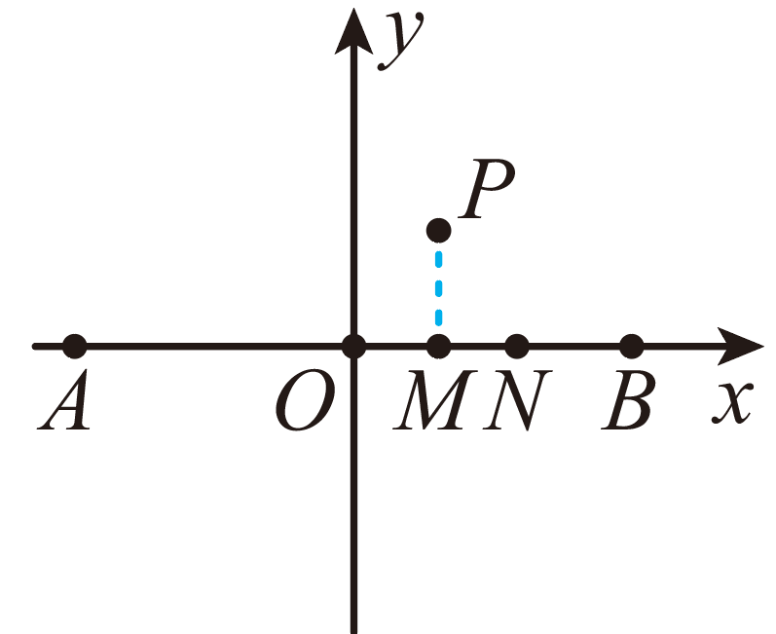
A．$\text{P}$点电势比$\text{M}$点电势高
B．$\text{O}$、$\text{M}$两点间电势差大于$\text{M}$、$\text{N}$两点间电势差
C．$\text{M}$点场强比$\text{N}$点场强大
D．在$\text{M}$点静止释放一带正电粒子，该粒子将在$\text{x}$轴上做往返运动

考向3：电势与电势差的关系
13．如图，某匀强电场平行于正六边形$\text{ABCDEF}$所在平面（图中未画出），$\text{A}$、$\text{B}$、$\text{C}$、$\text{D}$点的电势分别为8V、6V、2V、0V。现有一电荷量大小为$\text{2}\text{e}$的带电粒子（不计重力）从$\text{A}$点以初动能12eV沿$\text{AC}$方向射入电场，恰好经过$\text{BC}$的中点$\text{G}$。下列说法正确的是（ ）
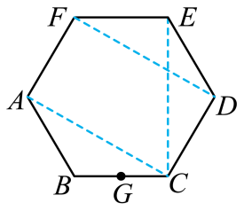
A．该粒子一定带正电
B．电场方向从$\text{A}$点指向$\text{D}$点
C．该粒子到达$\text{G}$点时的动能为20eV
D．该粒子到达$\text{G}$点时的电势能为8eV

14．如图所示，在匀强电场中，将电荷量为$\text{3×1}{\text{0}}^{\text{−6}}\text{C}$的正点电荷从电场中的A点移动到B点，静电力做了的功；再从B点移动到C点，静电力做了的功。已知电场方向与$\text{△}\text{ABC}$所在平面平行。则下列说法正确的是（ ）
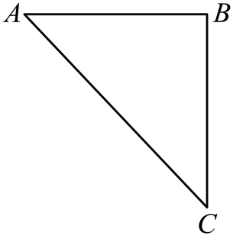
A．A、B两点间的电势差${\text{U}}_{\text{AB}}\text{=8}\text{V}$ B．B、C两点间的电势差${\text{U}}_{\text{BC}}\text{=4}\text{V}$
C．若规定C点的电势为零，则A点的电势${\text{φ}}_{\text{A}}\text{=4}\text{V}$ D．电场的方向由A指向B

考向4：等势面
15．兰山三台阁作为皋兰山主要地标建筑，是来兰州游客必备打卡之地，是欣赏兰山日出、“兰哈顿”夜景及兰山烟雨的绝佳之地，其顶部有避雷针。图甲为兰山三台阁，图乙为避雷针周围的等势面分布情况，电场中有$\text{M}$、$\text{N}$、$\text{P}$三点，则下列说法不正确的是（ ）
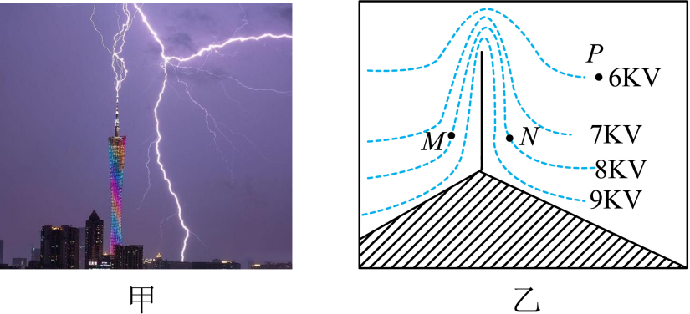
A．$\text{P}$、$\text{M}$两点电势差${\text{U}}_{\text{PM}}\text{=−2}\text{kV}$
B．$\text{P}$点的场强小于$\text{M}$点的场强
C．电子从$\text{M}$运动到$\text{N}$，电场力不做功
D．电子在$\text{P}$点的电势能小于其在$\text{N}$点的电势能
16．（多选）如图所示，虚线a、b、c代表某一电场中的三个等势面，相邻等势面之间的电势差相等，实线为一带正电的粒子仅在电场力作用下通过该区域时的运动轨迹，P、R、Q是这条轨迹上的三点，其中R在等势面b上，下列判断正确的是（ ）
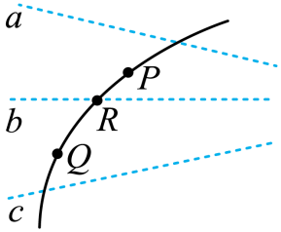
A．三个等势面中，c的电势最高
B．带电粒子在P点的加速度比在Q点大
C．带电粒子在P点的电势能比在Q点大
D．该粒子从Q点到P点，电场力做正功

三．电势差与电场强度的关系

考向1：匀强电场中电势差与电场强度的关系
17．如图所示，空间存在匀强电场，有一个与匀强电场平行的直角三角形区域ABC，已知AB=6cm，BC=$\text{2}\sqrt{\text{3}}$cm，A点的电势为φ_{A}=8V，B点的电势为φ_{B}=2V，C点的电势为${\text{φ}}_{\text{C}}\text{=−4}$V，则下列说法正确的是（ ）
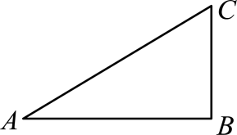
A．AC中点的电势为6V
B．将一个电荷量为q=-3×10⁻⁶C的负电荷放到C点，其电势能为-1.2×10⁻⁵J
C．将一个电荷量为q=-3×10⁻⁶C的负电荷从A点移到B点，电场力做功为W=1.8×10⁻⁵J
D．此电场的电场强度大小为E=200V/m
18．如图所示，一倾角为30°的光滑绝缘斜槽放在方向竖直向下的匀强电场中，带负电的小球从斜槽顶端$\text{A}$处沿斜槽向下运动至$\text{B}$点。其中$\text{A}$点的电势为$\text{20}\text{V}$、$\text{B}$点的电势为0、$\text{AB}$相距$\text{0.2}\text{m}$、小球带电量为，则（ ）
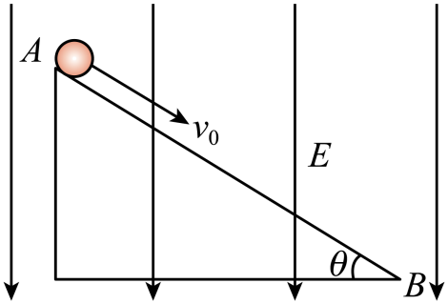
A．$\text{AB}$两点的电势差${\text{U}}_{\text{AB}}\text{=−20}\text{V}$ B．电场强度的大小为$\text{100}\text{V}\text{/}\text{m}$
C．电场力对小球做正功 D．小球的电势能增加了$\text{10}\text{J}$
19．（多选）如图，在矩形 $\text{ABCD}$ 中，$\text{AB}\text{=4}\text{cm}\text{，∠}\text{ACB}\text{=30°}$，匀强电场的电场线平行于矩形 $\text{ABCD}$ 所在平面，若 $\text{B}$ 点的电势 ${\text{φ}}_{\text{B}}\text{=4}\text{V}$，一电荷量为 $\text{−2×1}{\text{0}}^{\text{−5}}\text{C}$ 的点电荷仅受电场力，从 $\text{B}$ 点移动到 $\text{A}$ 点，电场力做的功为 $\text{1.2×1}{\text{0}}^{\text{−4}}\text{J}$，从 $\text{B}$ 点移动到 $\text{C}$ 点，电场力做的功为 $\text{−1.2×1}{\text{0}}^{\text{−4}}\text{J}$，下列说法正确的是（ ）
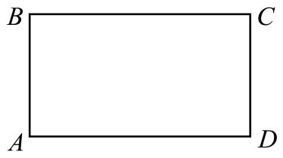
A．电场强度的方向沿 $\text{AC}$ 方向
B．电场强度的大小为 $\text{100}\sqrt{\text{3}}\text{V}\text{/}\text{m}$
C．点电荷从 $\text{A}$ 点移动到 $\text{D}$ 点，电势能增加 $\text{1.2×1}{\text{0}}^{\text{−4}}\text{J}$
D．点电荷从 $\text{A}$ 点移动到 $\text{C}$ 点，动能增加 $\text{1.44×1}{\text{0}}^{\text{−4}}\text{J}$

考向2：电场线、等势面与运动轨迹的分析
20．如图所示是一簇未标明方向、由单一点电荷产生的电场线，虚线是某一带电粒子通过该电场区域时的运动轨迹，a、b是轨迹上的两点。若带电粒子在运动中只受电场力作用，根据此图可判断出该带电粒子（ ）
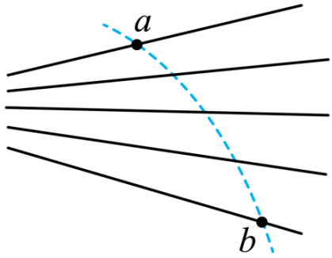
A．场源电荷一定是正电荷 B．在a、b两点所受电场力大小${\text{F}}_{\text{a}}\text{>}{\text{F}}_{\text{b}}$
C．a、b两点的电场强度大小${\text{E}}_{\text{a}}\text{<}{\text{E}}_{\text{b}}$ D．在a、b两点的加速度${\text{a}}_{\text{a}}\text{<}{\text{a}}_{\text{b}}$
21．两点电荷$\text{a}\text{、}\text{b}$的电场中等势面分布如图中虚线所示，相邻等势面间的电势差为1V，$\text{M}$点所在等势面电势为0。实线为一电子只在电场力作用下的运动轨迹，$\text{N}$、R、$\text{P}$为轨迹上的点，则（ ）
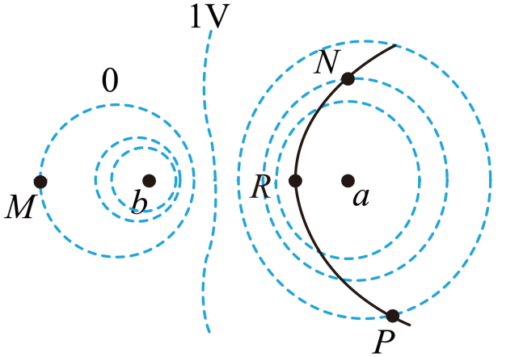
A．R点的电场强度比$\text{P}$点的小
B．电荷$\text{a}$与$\text{b}$均为正电荷
C．该电子从$\text{N}$到$\text{P}$，电势能增加了$\text{1}\text{eV}$
D．该电子经过R点时速度最小

考向3：电场中的图像问题
22．某电场沿x轴方向上的电场强度E随x变化的关系如图所示，以x轴正方向为电场强度正方向。一比荷大小为6$\text{C}\text{/}\text{kg}$的带电粒子从$\text{x}\text{=1}\text{m}$处沿x轴正方向开始运动，粒子在仅受电场力作用的情况下刚好能运动到$\text{x}\text{=4}\text{m}$处。下列说法正确的是（ ）
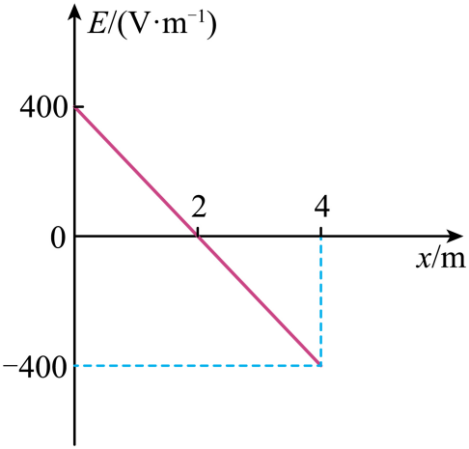
A．电场中坐标原点与$\text{x}\text{=2}\text{m}$处的电势差为800V
B．粒子可能带负电
C．粒子的初速度大小为60$\text{m}\text{/}\text{s}$
D．粒子经过$\text{x}\text{=2}\text{m}$处的速度大小为80$\text{m}\text{/}\text{s}$
23．（多选）某沿x轴方向的电场的电场强度E随x变化的关系如图所示，以x轴正方向为电场强度正方向。已知坐标原点、${\text{x}}_{\text{1}}$处、$\text{3}{\text{x}}_{\text{1}}$处的电场强度分别为${\text{E}}_{\text{0}}$、0、$\text{−}\frac{{\text{E}}_{\text{0}}}{\text{2}}$，现从坐标原点处由静止释放一带正电粒子（不计重力）。对于粒子从开始运动至第一次速度减为0的过程，下列说法正确的是（ ）
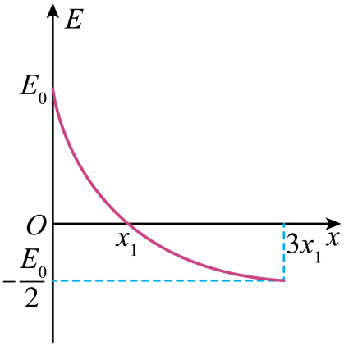
A．粒子的动能先增大后减小
B．粒子的电势能先增大后减小
C．粒子的加速度先减小后增大
D．粒子能运动至$\text{3}{\text{x}}_{\text{1}}$处

四．电容器的电容

考向1：电容器与电容
24．（多选）配有超级电容器的宁波基地中车“充电30秒，能跑5公里”，其技术在国际上领先。某公交车安装有“2.7V，65000F”的超级电容器，公交车质量为$\text{4×1}{\text{0}}^{\text{3}}$kg，额定功率为80kW。在平直路面上行驶时，受到阻力是车重的0.1倍，重力加速度g取$\text{10}\text{m}\text{/}{\text{s}}^{\text{2}}$。则（ ）
A．充电电流越大，电容器的电容就越大
B．公交车以额定功率启动过程中牵引力减小
C．该电容器能储存的最大电荷量为$\text{1.755×1}{\text{0}}^{\text{5}}$C
D．载人的该公交车在平直路面上行驶的最大速度不超过20m/s

考向2：平行板电容器的电容与动态分析
25．（多选）如图所示，静电计、平行板电容器、定值电阻和恒压电源构成一电路，电容器中间O点有一带电小球。闭合开关S，电路稳定时，小球刚好处于静止状态，则下列说法正确的是（ ）
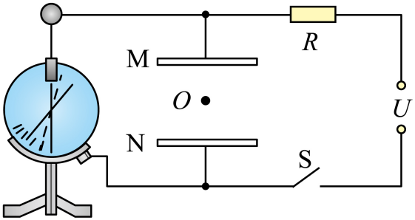
A．保持开关闭合，M板向右移动少许，小球向下加速运动
B．保持开关闭合，N板向下移动少许，小球向下加速运动
C．断开开关，M板向右移动少许，静电计指针偏转角度增大
D．断开开关，M板向下移动少许，小球向下加速运动
26．（多选）如图所示，两块相互靠近彼此绝缘的平行金属板组成平行板电容器，极板N与静电计金属球相连，极板M和静电计的外壳均接地，用静电计测量平行板电容器两极板间的电势差$\text{U}$。在两极板相距为$\text{d}$时，给电容器充电，静电计指针张开一定角度。在整个实验过程中，保持电容器所带的电荷量$\text{Q}$不变，下面的操作中能使静电计指针张角变大的是（ ）
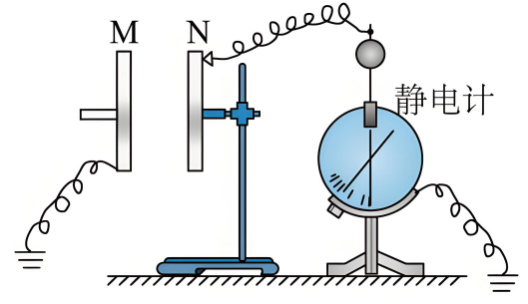
A．仅将M板向上平移
B．仅增加极板所带的电荷量
C．仅将M板向右平移
D．仅在M、N之间插入有机玻璃板

五．带电粒子在电场中的运动

考向1：带电粒子在匀强电场中的直线运动
27．静电复印简化模型中，复印纸与感光鼓之间形成水平方向的匀强电场，将墨粉颗粒从靠近感光鼓的位置由静止释放，不计重力和空气阻力，下列说法正确的是（ ）
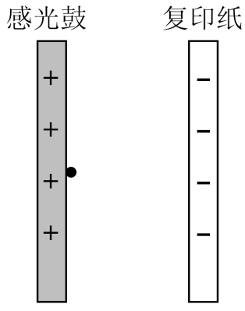
A．墨粉颗粒带负电
B．墨粉颗粒在飞往复印纸的过程中，电势能不断增大
C．带电量相同，质量越大的墨粉颗粒，打在复印纸上的速度越大
D．若仅减小感光鼓与复印纸间距，墨粉颗粒打在复印纸上的速率不变
28．中国聚变工程BEST装置（“人造太阳”）预计在2027年建成，在“人造太阳”（托卡马克装置）前端直线加速系统实验中，采用平行极板加速器形成匀强电场来加速带电粒子。其基本原理如图所示，真空中两块平行极板正对放置，极板的正中央各有一小孔，某次带正电粒子p从左侧正极板小孔由静止出发，直线加速后从右侧极板小孔离开，不计粒子所受重力，若保持两板间电压恒定，将两板间距离增大到原来的2倍，相同粒子p仍从左侧正极板小孔由静止出发，则（ ）
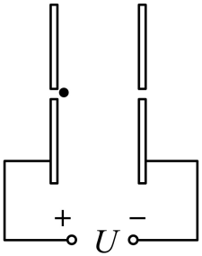
A．板间电场强度变为原来2倍
B．粒子p在电场中的加速时间变为原来2倍
C．粒子p在电场中的加速度变为原来2倍
D．粒子p出右侧极板时速度变为原来2倍

考向2：带电粒子在匀强电场中的偏转
29．如图所示，水平放置平行板电容器A、B，长$\text{L}\text{=0.2}\text{m}$，两板间距$\text{d}\text{=0.1}\text{m}$，电容器的电容$\text{C}\text{=1}\text{mF}$，两板间电势差$\text{U}\text{=12}\text{V}$，两板间的电场可视为匀强电场。一电子靠近A板水平射入电场，恰好能穿出平行板电容器。下列说法正确的是（ ）
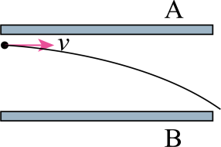
A．A、B两板间的电场强度$\text{E}\text{=120}\text{V}\text{/}\text{m}$，方向竖直向下
B．A板的带电量
C．电子穿过平行板电容器的过程中，电势能增加12eV
D．电子进入电场时的初动能为12eV
30．一束初速不计的带电粒子，经${\text{U}}_{\text{1}}$的加速电压加速后，在距两极板等距处垂直进入平行板间的匀强电场，如图所示，若板间距离为d，板长$\text{l}$，两个极板上电压为${\text{U}}_{\text{2}}$，已知粒子的电荷量q，质量为m。（重力忽略不计）求：
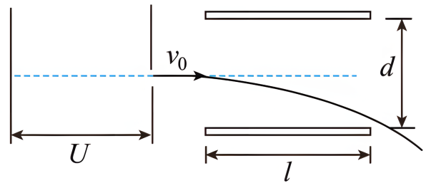
(1)粒子进入偏转电场时的速度${\text{v}}_{\text{0}}$；
(2)粒子在偏转电场中的加速度大小；
(3)粒子射出电场沿垂直于板面方向偏移的距离y；
(4)粒子射出电场时速度偏转角度$\text{θ}$的正切值；
(5)偏转电场对粒子做的功。

考向3：带电微粒（计重力）在电场中的运动
31．某高能粒子碰撞实验的原理简化图如图所示，平行金属极板M和N水平放置，两极板间距d=10cm，长度l=15cm，上、下极板的电势差 $\text{U}\text{=2×1}{\text{0}}^{\text{5}}\text{V}\text{，}$极板间的电场可视为匀强电场，不考虑边缘效应。半径 $\text{r}\text{=}\frac{\text{25}}{\text{168}}\text{m}$的光滑绝缘固定圆弧轨道ABC竖直放置，圆弧轨道关于竖直直径OB对称，轨道左侧A点与N极板右端相接触，小球Q静止在B点。现有一质量 ${\text{m}}_{\text{1}}\text{=0.2}\text{kg}\text{、}$电荷量 $\text{q}\text{=+1×1}{\text{0}}^{\text{−6}}\text{C}$的绝缘小球P，从M 极板左端点以一定初速度水平射入，小球 P 刚好无碰撞地从A 点沿切线方向进入圆弧轨道并与小球Q碰撞（时间极短）后粘在一起，小球恰好不脱离轨道。小球均可视为质点，不计空气阻力，取重力加速度大小 $\text{g}\text{=10}\text{m}\text{/}{\text{s}}^{\text{2}}\text{。}$求：
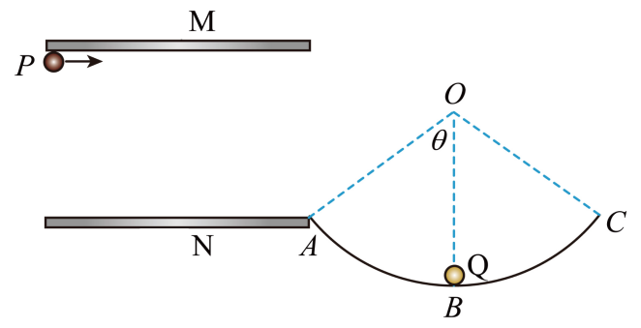
(1)小球P在极板间运动时的加速度大小a；
(2)OA与OB的夹角θ的正切值tanθ；
(3)小球Q的质量m₂。

32．如图所示，半径R=1m的四分之一光滑圆弧形绝缘轨道与水平绝缘轨道AB平滑连接于B点，轨道所在空间存在方向水平向右、电场强度大小E=2.5×10³N/C的匀强电场。将质量m=0.5kg的带电体P（可视为质点）从水平轨道AB上的A点由静止释放后，P沿轨道开始运动。已知P的电荷量q=+8.0×10⁻⁴C，P与轨道AB间的动摩擦因数µ=0.2，A、B两点间的距离L=8m，取重力加速度大小g=10m/s²。求：
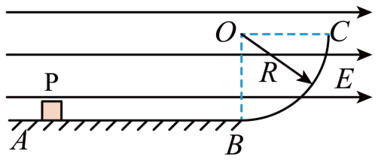
(1)P从A点运动到B点的加速度a及所用的时间t；
(2)P运动到圆弧轨道的末端C点时，圆弧轨道对P的弹力大小F_{N}。

